Лекция №8: использование игрового набора «дары Фрёбеля» в образовательной области «социально-коммуникативное развитие».
Федеральный государственный образовательный стандарт дошкольного образования (ФГОС ДО) определяет достижение целей образовательной программы дошкольного образования через основные виды детской деятельности и охватывает следующие структурные единицы, представляющие определенные направления развития и образования детей (образовательные области):
- социально-коммуникативное развитие;
- познавательное развитие;
- речевое развитие;
- художественно-эстетическое развитие;
- физическое развитие.
Требованиями к структуре основной общеобразовательной программы дошкольного образования содержание образовательной области «Социально-коммуникативное развитие» направлено на достижение целей развития у детей продуктивного воображения, постигающего мышления, ориентации на позицию другого человека, произвольность, элементы рефлексии и др. в ходе творческого приобщения к социуму, миру труда, основам безопасного поведения через решение следующих задач:
- развитие игровой деятельности детей;
- приобщение к элементарным общепринятым нормам и правилам взаимоотношения со сверстниками и взрослыми (в том числе к моральным);
- формирование гендерной, семейной, гражданской принадлежности, патриотических чувств, чувства принадлежности к мировому сообществу;
- формирование представлений об опасных для человека и окружающего мира природы ситуациях и способах поведения в них;
- приобщение к правилам безопасного для человека и окружающего мира природы поведения;
- передачу детям знаний о правилах безопасности дорожного движения в качестве пешехода и пассажира транспортного средства;
- формирование осторожного и осмотрительного отношения к потенциально опасным для человека и окружающего мира природы ситуациям;
- развитие свободного общения со взрослыми и детьми.

Социально-коммуникативное развитие направлено на усвоение норм и ценностей, принятых в обществе, включая моральные и нравственные ценности; развитие общения и взаимодействия ребенка со взрослыми и сверстниками; становление самостоятельности, целенаправленности и саморегуляции собственных действий; развитие социального и эмоционального интеллекта, эмоциональной отзывчивости, сопереживания; формирование готовности к совместной деятельности со сверстниками, формирование уважительного от- ношения и чувства принадлежности к своей семье и к сообществу детей и взрослых в Организации; формирование позитивных установок к различным видам труда и творчества; формирование основ безопасного поведения в быту, социуме, природе.

Содержание психолого-педагогической работы
по освоению детьми образовательной области
«Социально-коммуникативное развитие»

Процесс социализации происходит на протяжении всей жизни. Однако в детстве эти процессы характеризуются чрезвычайной интенсивностью и возрастной сензитивностью. Характер социализации определяется особенностями развития данного общества, возрастными и индивидуальными особенностями каждого человека.

Понятие «социализация» при широком толковании представляет собой процесс включения в социальную действительность через развитие психики и личности ребенка. По мнению Г.М. Андреевой, социализация представляет собой двусторонний процесс, состоящий, с одной стороны, из усвоения человеком социального опыта, благодаря постепенному вхождению в систему социальных связей, а с другой —воспроизводства им системы социальных связей за счет активной деятельности, активного включения в социальную среду. При таком понимании не только фиксируется процесс социальной ориентировки и усвоения социальных нормативов, но и подчеркивается момент активного преобразования человеком усвоенных ранее социальных ролей, норм, ценностей, способов социального самоопределения и применения их в новых социальных ситуациях.

Детский сад выступает моделью общества, где ребенку передается вся система социальных требований. Г.М. Андреева считает, что включение ребенка в определенную систему получения знаний порождает возникновение ценности достижения, способствует формированию умения совершать выбор и превращает ребенка в субъект социального познания. Включение ребенка в новый социальный институт воспитания — дошкольные образовательные учреждения ведет к появлению сразу двух принципиально новых планов отношений между ребенком и социальным окружением.
Первый план — это социально нормируемые отношения со взрослым как представителем общества. И хотя эти отношения включают в себя индивидуально ориентированное общение, неотъемлемым их содержанием является регуляция поведения ребенка и формирование его психических процессов в соответствии с заданными обществом моделями. Социальное окружение предъявляет ребенку определенные требования и ожидания, задающие траекторию дальнейшего развития. В конце дошкольного возраста формируется внеситуативно-личностная форма общения ребенка со взрослым. Содержанием общения становятся взаимоотношения, нормы и правила сосуществования людей, а мотивом общения — личностный мотив. Потребность во взаимопонимании и сопереживании взрослого является главной для внеситуативно- личностного общения, оказывая направляющее воздействие на построение дошкольником ценностной картины мира.
Характер социализации дошкольников во многом зависит от развивающего влияния социальных контекстов, наличия условий для познавательной активности и личностного роста ребенка. В этой связи значение приобретают не только индивидуальные особенности личности воспитателя, с которым взаимодействует ребенок, но и тип образовательно-воспитательных учреждений, психологический климат организации. Организационная культура образовательного учреждения определяет характер транслируемых ребенку норм и ценностей и устанавливает отношение к активности самого ребенка.
Второй план связан с построением системы отношений со сверстником, взаимодействие с которым в детских образовательных учреждениях становится по-настоящему насыщенным, разнообразным и кооперативным.
Социализация как двусторонний процесс проявляется во взаимодействии индивида и общества. Воздействие институтов социализации выступает внешним фактором, задающим содержание и формы социализации ребенка, направления формирования социальной компетентности. Тогда как к внутренним факторам социализации можно отнести возрастные и индивидуальные особенности самого ребенка, воплощающиеся в субъективной системе переживаний социальных отношений и формирующейся картине мира.
Успешность социализации определяется степенью усвоения и принятия ценностей, норм, правил существования данного общества и степенью активности, самореализации и успешности в деятельности и общении.
К возрастным особенностям относится игровая деятельность, через которую ребенок воспроизводит систему социальных отношений в обществе, так- же сюда относятся особенности общения со взрослыми и со сверстниками, особенности социального познания и развитие самосознания.
Игра является ведущим видом деятельности дошкольников. Человеческие отношения, которые существуют в мире взрослых, становятся предметом игровой деятельности детей, где взрослый присутствует опосредованно, в идеальной форме. С точки зрения Д.Б. Эльконина, игра — это способ освоения социальной действительности, в котором выражается связь ребенка с обществом. В сюжетно-ролевой игре дети учатся сотрудничеству и осваивают другие социальные навыки. Это возможность для коллективного обсуждения, рефлексивного мышления и совместного решения проблем. Сообща дошкольники договариваются о взаимоприемлемых условиях и сюжетных линиях игры и совместно вырабатывают ее структуру. Игра — средство освоения социальных ценностей, ролей и моделей поведения.
По мнению Эльконина Д.Б., в процессе игры дошкольники получают представления о жизни и деятельности взрослых людей, об их обязанностях, переживаниях, мыслях и отношениях. Результатом игры являются также формирующиеся в ее процессе товарищеские чувства, гуманное отношение к людям, разнообразные познавательные интересы и умственные способности детей. В игре развиваются наблюдательность и память, внимание и мышление, творческое воображение и воля. Важнейший результат игры — глубокая эмоциональная удовлетворенность детей самим ее процессом.
Безопасность жизнедеятельности (состояние физической, психической и социальной защищенности) выступает необходимым условием полноценного развития человека и фактором социализации. Дошкольный возраст также является самоценным периодом развития, когда складывается личность ребенка, формируется правилосообразное нормативное поведение. Именно поэтому необходимо создать условия, способствующие воспитанию у детей навыков безопасного поведения, способности предвидеть опасные ситуации и умения по возможности избегать их, а при необходимости действовать в целях со- хранения своей жизни и здоровья. Для этого детям необходимо дать знания о правилах поведения, которые они должны выполнять неукоснительно, так как именно от этого во многом зависят их здоровье и безопасность.

Идеи Фридриха Фрёбеля
Фридрих Фрёбель считал, что «игра есть высшая ступень детского развития, развития человека этого периода; ведь она есть произвольное изображение внутреннего мира, изображение его по его собственной необходимости и потребности, что выражается уже самим словом. Игра — самое чистое и самое духовное проявление человека на этой ступени, и в то же время она является прообразом и копией всей человеческой жизни, внутренней, сокровенной, естественной жизни как в человеке, так и во всех вещах; поэтому игра по- рождает радость, свободу, довольство, покой в себе и около себя, мир с миром. Источники всего хорошего лежат в игре и исходят из нее. Дитя, которое играет самодеятельно, спокойно, настойчиво, далее до телесного утомления, непременно сделается также способным, спокойным, настойчивым, самоотвержен- но радеющим о чужом и собственном благе...» б.
Фрёбель также заметил взаимосвязь между общением и игрой, и как эти два вида деятельности «создают более высокие жизненные отношения и связи», то есть способствуют социализации ребенка.
Седьмым видом деятельности в педагогике Фрёбеля выступает игра, которая объединяет все направления жизнедеятельности ребенка. Игра является «зеркалом отражения наблюдений внешнего мира. Именно в игре выявляются законы жизни и как все зависит от их восприятия и понимания детьми! И как часто игра требует представления вовне внутренней жизни через речь, пение, движения, танцы и т.д.»
Фрёбель отмечает: очень важно, чтобы ребенок в будущем стал дельным членом всеобщей большой жизни, но исключительно важно, чтобы он стал дельным членом игровой жизни. Поэтому проведение игры детей и руководство ею требуют величайшего внимания. Это значит: есть седьмой вид деятельности, который заботливый воспитатель и учитель должен уважать и за которым он должен ухаживать в интересах детей...
Фридрих Фрёбель большое внимание уделял социализации детей в семье. «Всякое занятие и всякий промысел, всякая профессия отца служат исходным пунктом для усвоения всякого человеческого знания». «Заметьте, родители, первое стремление к деятельности, первое стремление к образованию про- исходят из человека, сообразно сущности действующего в нем еще бессознательно начала, без всякого его активного участия, даже против его воли... Укрепляйте, развивайте эту помощь, дайте вашему ребенку важнейшее, в чем он теперь нуждается, позвольте ему применить свои силы к семейному и поэтому в особенности дорогому делу, чтобы он не только осознал свою силу, но и умножил ее.
Фрёбель описывал процесс социализации как развитие и образование человека для достижения его назначения. Под назначением он понимал такую деятельность человека, которая «устойчиво, беспрерывно ведет вперед чело- века, возводит от одной ступени к другой: из возбужденного в младенце обще- го чувства развивается в ребенке порыв, наклонность; они приводят к образованию души и сердца; а из этого образования в отроке развивается умственная и волевая деятельность. Возвышение волевой деятельности до волевой устойчивости и, таким образом, оживление и образование чистой, твердой, сильной и устойчивой воли для проявления прежде всего чистой человечности самой по себе и через себя — вот главная цель и главный пункт в воспитании и об- учении. Дитя, молодое существо с первого своего появления на свет божий, с первого дня рождения, сообразно своей природе должно непременно быть понято, направляемо и поставлено в возможность свободного всестороннего употребления своих сил».
Фридрих Фрёбель писал, что воспитание с помощью практической деятельности должно привести ребенка «к ясному самосознанию, к мирному общению с природой и к единению с Богом, таким образом, оно должно привести чело- века к познанию самого себя, к познанию Бога и природы... »8. А в настоящее время — и к формированию безопасного поведения в различных условиях жизнедеятельности.
К одному из принципов педагогики Фрёбеля относится принцип развития, воспитания и образования ребенка в нерушимом единении с жизнью и природой, в постоянной связи с первоисточником всякой жизни. Такое понимание ребенка и человека вообще и отношение к ним во всесторонней связи с жизнью предполагает самонаблюдение, наблюдение над природой человека и ребенка, вообще наблюдение над всяким его развитием и ростом, где бы они ни обнаруживались. Это является первым и высшим основным положением и главным требованием при воспитании человека.
Реализация этого принципа может быть достигнута только благодаря единению с природой и осуществлена через включение различных природных элементов и предметов в игру ребенка, так как вначале игра для ребенка выступает как его «естественная жизнь».
Уже в XIX веке Фридрих Фрёбель отмечал важность правильного воспитания у ребенка основ безопасного поведения. «Не менее важно и благотворно для развития ребенка удовлетворение таких его стремлений, как, например, спуститься в пещеру или овраг, побродить по тенистой роще и в темном лесу. Это — попытка найти еще ненайденное, увидеть и познать еще невиданное, вывести наружу и приблизить к себе и усвоить находящееся в тесноте и тени. Вот после долгих странствий отрок приносит неизвестные камни и растения, зверьков, живущих в сокровенных темных местах: червей, жуков, пауков, ящериц. Он засыпает взрослых вопросами: «Как это называется, что это такое?» и т.д., и с каждым словом все богаче и яснее становится для него мир, не нужно лишь обрывать ребенка при его попытке разобраться в окружающем: «Фи, брось, это гадко!» или «Брось, укусит!» Если ребенок послушался таких ре- чей, то добрая часть его силы пропала даром... Правда, отчего не предупредить его ради осторожности, когда он будет брать неизвестных животных, но ни в коем случае нельзя запугивать. Необходимо показать ребенку предметы сами по себе и в их пространственных отношениях. Для этого вначале необходимо показывать их свойства и притом естественным образом сначала во время действия, а потом только в их спокойном состоянии. «Огонь жжется», — говорить, приближая осторожно пальчики ребенка к свече, чтобы он мог ощутить огонь, не обжегшись серьезно, и чтобы предостеречь его от неведомой ему еще опасности. Или: «Ножик колется», — говорит заботливая мать, осторожно покалывая кончиком ножа пальчик ребенка. «Суп горяч», — позднее лишь говорит мать, как бы предполагая уже существование действующего свойства или основания для него: «Суп горяч, он жжется. Нож остер, колюч, им можно уколоться, обрезаться: не трогай его». От понятия о действии мать переходит к объяснению спокойной, постоянной причины, к спокойному, постоянному свойству — острый, колючий; а позднее от понятия о спокойном свойстве к понятию о действии самом по себе («колоть, резать»), не испытывая этого действия лично на себе».
Помимо основ безопасного поведения у ребенка, Фрёбель выделял созерцание и наблюдение за природой и внешним миром как девятый вид деятельности в процессе образования детей в детском саду. Реализация этого вида деятельности возможна с помощью соответствующих игрушек и игр, которые также будут способствовать развитию воображения детей и воспроизведения форм красоты, жизни и познания. «...Благодаря раннему расчленению и вещественному наблюдению, хотя бы и без всякого словесного обозначения, раз- личных изображений детской деятельности и внутренней жизни ребенка, у ребенка и впоследствии у взрослого человека является возможность раннего и истинного познания природы и внешнего мира, в особенности же ясного самопознания».
Также Ф. Фрёбель отмечал важность понимания не только отношений, но и вещей через окружающую ребенка природу. «...По существу развивающим, воспитывающим и поучительным не только в понимании отношений, но и в понимании вещей, а здесь именно в понимании плодов и растений. Детям угодно, чтобы они на опыте узнали, что и растения требуют внимательного и правильного ухода. Это показывается им на растениях общего сада, за которыми дети должны ухаживать аккуратно, чтобы можно было спокойно наблюдать весь цикл развития растений от семени до нового семени.
При посеве семян на общем поле детям показывают для сравнения различные семена растений... Летом и осенью, по достижении зрелости, семена вновь собираются и сохраняются для употребления зимою и для нового посева весною, по возможности в бумажных ящичках, которые заблаговременно приготовляются самими детьми. Каждый владелец отдельного садика или грядки должен заботиться об их содержании в чистоте и в постоянно хорошем состоянии.
...Чтобы дети запомнили названия посаженных ими растений, хорошо, если бы эти названия были написаны на дощечках и размещены при каждом ряде растений...
Хорошо также грядку каждого ребенка обозначить его именем по только что указанному способу... Надписи на дощечках полезны еще и тем, что ребенок, слабый еще в различении букв и в чтении, постоянно упражняется и в том, и в другом...
Если угодно познакомить ребенка... с кустарником, то это можно сделать с помощью живой изгороди, которая окружает все пространство сада.
Где существует детский сад уже много лет, там можно на третий и четвертый год сеять вместо культурных растений семена диких растений: обычных и целебных трав, луговых цветов и т.д., чтобы тем больше повысить знание природы и растений у ребенка.
Чтобы соединить приобретение познаний с нравственным воспитанием ребенка, можно все сельскохозяйственные работы сделать общим и праздничным занятием. Уже осмысленный уход за маленьким садом на окне или в горшке составляет для ребенка чистый источник нравственного облагораживания...» Все эти идеи Фрёбеля актуальны и сегодня, поэтому в данном методическом пособии они нашли свое отражение в соответствии с современным содержанием Программы дошкольного образования. Игры, представленные в методическом пособии, возможно использовать при реализации любой из программ дошкольного образования. Каждая из игр, решая задачи образовательной области «Социально-коммуникативное развитие», способствует решению задач из других образовательных областей.
Задачи других образовательных областей.
«Познавательное развитие» — формирование целостной картины мира и расширение кругозора; формирование целостной картины мира, расширение кругозора; формирование представлений о труде людей, профессиях; формирование первичных представлений о себе, собственных возможностях и особенностях;
«Художественно-эстетическое развитие» — использование средств продуктивных видов деятельности для обогащения содержания, закрепления результатов освоения области «Социально-коммуникативное развитие»;
«Речевое развитие» — развитие свободного общения со взрослыми и деть ми в части формирования первичных ценностных представлений, представлений о себе, семье, обществе, государстве, мире;
«Физическое развитие» — развитие физических качеств ребенка в процессе освоения разных видов игровой деятельности, в процессе совместной деятельности детей друг с другом и взрослым. (В представленных играх это реализуется с помощью специально подобранных физкультминуток.)

Особенности работы с карточками
Прежде чем приступить к работе, рекомендуется ознакомиться со всеми карточками данного набора. На карточках данного набора стихотворения, загадки и физкультминутки подобраны в соответствии с игровым замыслом и сюжетом игры и создают необходимую атмосферу для начала игры или позволяют организовать небольшой перерыв, продолжая оставаться в поле игры. Рекомендуется разучить эти короткие произведения до начала их использования в качестве «помощников» при организации игр.
Большинство игр, предлагаемых для использования при решении задач образовательной области «Социально-коммуникативное развитие», сюжетно- ролевые. Это именно те игры, в которых сложно переоценить роль взрослого. Взрослый способствует созданию условий для таких игр, обеспечивает детей игровым материалом, знакомит детей с особенностями поведения исполнителя той или иной игровой роли. А также помогает детям расширить игровой сюжет за счет привнесения в него новых идей и поворотов, расширяя, таким образом, возможности детской игры и ролевого поведения дошкольников.
Игры, представленные в пособии, решают следующие задачи:
- развивать координацию движений, мышление, воображение, игровую деятельность;
- развивать осторожное и осмотрительное отношение к природе;
- развивать гендерные представления;
- развивать интерес к совместным играм;
- развивать коммуникативные навыки;
- развивать мелкую моторику, воображение, мышление;
- развивать навыки социального поведения в общественных местах;
- развивать познавательно-исследовательскую и продуктивную (конструктивную) деятельность;
- развивать представления о себе, своей группе;
- развивать самосознание;
- развивать умение выполнять игровые действия, придумывать и развивать игровые сюжеты;
- расширять и уточнять представления о некоторых источниках опасности для окружающего мира природы и человека;
- создавать условия для освоения способов безопасного поведения в стандартных и нестандартных опасных ситуациях;
- формировать целостную картину мира, расширять кругозор детей;
- формировать первоначальные представления о необходимости соблюдения правил дорожного движения;
- формировать предпосылки экологического сознания;
- формировать представления и способы поведения в некоторых опасных ситуациях в быту и на улице;
- познакомить с безопасным поведением на дороге.
В данном методическом пособии приведены только примеры возможного использования игрового набора «Дары Фрёбеля» в образовательной области
«Социально-коммуникативное развитие». Его неограниченные воспитательные и образовательные возможности могут быть раскрыты только в совместной деятельности детей друг с другом и со взрослыми.

Методические рекомендации по работе каждой карточкой

Игра «Золушка»
Классическая игровая ситуация, в которой контекст и игровой замысел позволяют детям справиться с трудоемкой работой, требующей высокой концентрации внимания.
Предварительная работа. Рекомендуется прочитать детям сказку «Золушка» (Приложение 1) или вспомнить основной сюжет сказки вместе с детьми.
Подготовка материалов к игре. Воспитатель в роли «злой мачехи» перемешивает детали на глазах у «Золушек».
Организация игрового пространства. Целесообразно играть в игру на полу с крупными деталями и на столе, если используются мелкие детали.
Дальнейшее развитие игры. Раскрыто в предлагаемых модификациях.

Игра «Итальянское кафе»
Предварительная работа. Изготовление элементов декора для кафе: поставить на стол небольшие букетики или свечи, подготовить салфетки и пр. Рекомендуется побеседовать с детьми о различных заведениях общественного питания, в которых им довелось побывать. Можно побеседовать с детьми о блюдах, которые готовят их родители и родственники, и определить, к каким национальным кухням эти блюда принадлежат.
Подготовка материалов к игре. Рекомендуется организовать детям свободный доступ ко всем материалам набора.
Организация игрового пространства. Рекомендуется привлечь детей к созданию атмосферы кафе: расставить столы, включить легкую музыку и т.д.
Дальнейшее развитие игры. Рекомендуется предложить детям самостоятельно придумать рецепты различных блюд и попробовать рассказать о них другим детям, чтобы они смогли приготовить их без автора рецепта. Игра подобного содержания может называться «Кулинарное шоу», где участникам потребуется еще и презентовать свое блюдо.

Игра «Магазин»
Классическая тема сюжетной игры, в которой материалы игрового набора
«Дары Фрёбеля» предоставляют детям неограниченные возможности.
Предварительная работа. Не потребуется.
Подготовка материалов к игре. Рекомендуется организовать детям свободный доступ ко всем материалам набора.
Организация игрового пространства. Создание атмосферы любого вида магазина после предварительного обсуждения с детьми.
Дальнейшее развитие игры. Воспитатель может играть роль «вредного покупателя»: просит продать ему несуществующие вещи или пытается, не называя слова, объяснить, что он ищет и для чего ему это необходимо. Также воспитатель может расширить сюжет игры «Магазин», изображая покупателей с нарушениями в развитии, например, человека, который не слышит, или человека, который не видит. Воспитатель может стать иностранцем, который не разговаривает на языке страны. Воспитатель может играть роль человека, которого отправили в магазин со списком товаров, которые необходимо купить, и т.д.

Игра «Настроение»
Предварительная работа. Не требуется.
Подготовка материалов к игре. Необходимо подготовить детали наборов для игры, предварительно выложив коробки на стол для общего доступа.
Организация игрового пространства. Игровое пространство группового помещения.
Дальнейшее развитие игры. Для выражения своих эмоций детям предлагается использовать детали из разных наборов. Например, для выражения злости можно стучать одним кубиком о другой, для выражения радости — имитировать игру на музыкальных инструментах, для выражения грусти — повисшие хвосты каких-нибудь животных. В процессе игры или по ее окончании рекомендуется обсудить с детьми, как человек понимает настроение другого человека. Можно ли понять, что человек сейчас грустит, если он не сообщает об этом? Каким образом человек понимает настроение домашних животных? Затем детям предлагается выложить из наборов рожицы-эмблемы различных эмоциональных состояний. После предлагается обсудить, почему был использован тот или иной знак для обозначения конкретного состояния. Далее рекомендуется предложить детям рассмотреть фотографии людей в разных coстояниях и попытаться распознать их. Можно предложить детям рассмотреть с родителями собственные фотографии и вспомнить те мгновения, в которые они были сделаны, и почему у ребенка или другого члена семьи такое выражение лица на фотографии.

Игра «Путешествие по городам»
Предварительная работа. Специально организованные экскурсии по интересным местам родного города. Родителям предлагается список мест, которые рекомендуется посетить с ребенком в выходной день. Виртуальные экскурсии в различные города. Необходимо обсудить с детьми, какие важные объекты должны обязательно присутствовать в городе. Где ранее, по мнению детей, строились города и почему? Какие объекты необходимы городу, чтобы жизнь в нем была комфортной, а какие объекты обычно привлекают внимание туристов и почему?
Подготовка материалов к игре. Необходимо предложить детям материалы всех наборов и предоставить им возможность самим выбирать материал для постройки, регламентируя время работы, например, звуком колокольчика. Предварительно рекомендуется обсудить с детьми планируемую постройку и уже затем отправляться за материалом. Для расширения возможностей игры можно в будущем предложить детям также использовать и другой дополнительный материал.
Организация игрового пространства. Свободное пространство большой площади. Играть можно расположив города на любой поверхности, предоставив детям право выбора, предварительно показав пример. Например, город, расположенный высоко в гopax, город на острове и так далее.
Дальнейшее развитие игры. Путешествие в различные уголки нашей Земли, путешествие в другие галактики, путешествие в мир различных сказочных персонажей и мир разных сказок. Игра может получить также развитие в игре с названием «Туристическое агентство», где дети сначала планируют какую-нибудь поездку, а затем, вернувшись, привозят небольшие «сувениры», составленные из наборов, и, рассматривая их, делятся впечатлениями от поездки.

Игра «Путешествие»
Предварительная работа. Для того чтобы ввести детей в игру, вначале необходимо у них прояснить, какой опыт путешествий они имеют, где они были и на чем ездили.
Подготовка материалов к игре. В зависимости от особенностей группы можно использовать как все наборы, так и несколько, например, можно взять только наборы, в которых находятся плоские фигуры (наборы №N 7, 8, 9, 10).
Организация игрового пространства. В игру удобно играть как за столом, так и на полу.
Дальнейшее развитие игры. Для усложнения игры можно использовать только один набор, например набор № 7.

Игра «Стихийные бедствия»
Подготовка материалов к игре. Прежде чем начать игру, необходимо дать детям информацию о том, что такое «стихийные бедствия». Стихийные бедствия — это опасные природные явления, которые вызывают катастрофические ситуации, то есть разрушение или уничтожение окружающих нас вещей и предметов, деревьев, домов, машин, дорог и т.д.), а также приводят к поражению или гибели людей и животных.
К стихийным бедствиям относят землетрясения, наводнения, массовые лесные и торфяные пожары, селевые потоки и оползни, бури, ураганы, смерчи, снежные заносы, обледенения ^{l}2.
Подготовка материалов к игре. В первом предъявлении дом из наборов должен легко разрушаться. Особенности строительства дома, устойчивого к «стихийным бедствиям», лучше продумать заранее, учитывая особенности стола, за котором будет проходить игра.
Организация игрового пространства. В игру удобно играть за столом.
Дальнейшее развитие игры. Дети могут построить дома, которые будут вначале неустойчивы к ураганам, а затем перестроить их в дома, устойчивые к ураганам. Можно продолжить играть в эту игру, используя возможности драматизации сказки «Три поросенка».

Игра «Шаровая молния»
Предварительная работа. В начале игры детям можно рассказать о грозе и чем она опасна.
«Гроза... Это природное явление и в самом деле эффектно: черные тучи, сверкающие молнии, оглушительные раскаты грома... Но признайтесь: большинство из вас, в отличие от великого поэта, грозу не очень-то любят! И дело вовсе не в дожде, а в доставшемся нам в наследство от далеких предков первобытном страхе при виде небесного огня.
Опасен не гром, а молния — разряд атмосферного электричества очень большой мощности. Между тем опасность поражения молнией даже во время сильной грозы очень мала. Во всяком случае, в тысячу раз меньше, чем при поездке на автомобиле, за рулем которого сидит самый осторожный водитель на свете. Подсчитано: риск того, что в вас попадет молния, равен одной десятимиллионной! И тем не менее даже такой доли риска лучше избегать. Что же для этого нужно делать, а чего делать нельзя?
Если собирается гроза, а вы находитесь в лесу, на берегу реки или в поле, лучше всего поспешить домой. Кстати, приближение грозы можно заметить: солнце печет, воздух влажный, цвет неба начинает меняться, а потом издалека доносится первый раскат грома — это уже верный признак!
Помните, что молния чаще всего поражает возвышающийся над местностью предмет. Поэтому в горах во время грозы нужно избегать гребней и выступов, а в поле, степи — холмов и курганов. Опасно находиться рядом с массивным металлическим предметом. Ни в коем случае не прячьтесь от грозы под деревом, особенно отдельно растущим и высоким. Самые большие «любимцы» молнии дуб, тополь, ель и сосна. А вот березу и клен молния поражает реже. От грозы не следует бежать. Но не надо и садиться на землю, прикрывшись дождевиком. Лучше переждать грозу стоя: у вашего тела должна быть наименьшая площадь соприкосновения с землей. Купаться во время грозы опасно, так как ваша голова будет самым «возвышенным» предметом на поверхности пруда или озера.
Если гроза застала вас на даче или в деревне, не стойте рядом с токоотводом (его иногда называют по старинке громоотводом) и заземлителем, зарытым в почву. Если в доме есть антенна, выдерните ее из гнезда теле- или радиоприемника. Находясь в походе, защитите палаточный лагерь от молний, забив в землю на краю участка несколько металлических стержней или протянув над коньком палатки стальную проволоку. Лучше всего, если рядом с лагерем не будет высоких деревьев»".
Также рекомендуем ознакомить детей с основными правилами безопасного поведения при грозе.
Существует несколько простых правил, выполнение которых позволит сократить риск для жизни и здоровья во время грозы (информация приведена в соответствии с рекомендациями ГУ МЧС России):
- если вы находитесь под открытым небом, укройтесь (по возможности) в автомобиле с жесткой крышей или в помещении; не прячьтесь в небольших строениях (навесах), матерчатых палатках или среди изолированных и малочисленных скоплений деревьев;
- если до убежища далеко — пригнитесь (держась поодиночке); желательно укрыться в каком-нибудь углублении; ноги держите вместе и снимите все металлические предметы с головы и тела. Не ложитесь на землю, но старайтесь не оказаться самой высокой точкой на местности;
- если волосы встали дыбом или вы слышите жужжание со стороны близлежащих предметов, например крупных камней или заборов, — немедленно перейдите на другое место;
- не держите в руках длинные металлические предметы, например удочки, зонты или клюшки для гольфа;
- не касайтесь металлических сооружений, проволочных заборов или металлической проволоки для сушки белья. Не приближайтесь к ним;
- не ездите верхом, на велосипеде или машине с открытым верхом;
- если вы едете на машине, снизьте скорость и остановитесь, но подальше от таких высоких предметов, как деревья и высоковольтные ЛЭП. Оставайтесь в машине или в жилом прицепе с жесткой крышей, но не касайтесь металлических частей и не подходите к ним;
- если вы купаетесь, немедленно выйдите из воды и уйдите в укрытие;
- если вы плаваете на лодке — как можно скорее причальте к берегу. Если это небезопасно, укройтесь под высокой постройкой (мостом или пристанью). Мачты и оттяжки яхты должны быть надежно заземлены на воду;
- если вы находитесь в помещении, то следует держаться подальше от окон, электроприборов, а также труб и другой металлической сантехники;
- не звоните по телефону. Если нужно вызвать службы экстренной помощи — говорите емко и как можно короче;
- перед грозой отключите внешние антенны и выключите из розетки радиоприемники и телевизоры.
Игра представляет собой модифицированный вариант салок, основными правилами которых являются:
- с помощью считалки выбирается водящий (человек, у которого в руках «шаровая молния» — оранжевый мяч из набора № 1);
- дети должны следовать правилам, не убегать от «молнии», а медленно передвигаться, не собираться большими группами и т.д.
Подготовка материалов к игре. «Молнию» лучше выбирать с помощью считалки или тянуть жребий.
Организация игрового пространства. При проведении игры в групповом помещении важно обеспечить безопасность играющим. При игре в большом пространстве (в физкультурном зале или на улице) необходимо для начала четко очертить границы, за которые не могут выходить дети и куда нельзя кидать «молнию». Важно: нельзя салить «молнией», размахивая ею за «хвостик», можно только кидать ее.

Игра «Костерок»
Предварительная работа. В начале игры возможно предложить детям послушать информацию о правилах поведения в лесу и особенностях разжигания костра. Костер — одно из древнейших изобретений человечества. Если верить мифам, его подарил людям Прометей, но, скорее всего, этот подарок небес принесла на землю обычная молния. Многие века костер был единственным источником тепла и света в ночное время, возможностью приготовить себе пищу. В наше время горожанину совсем не нужен костер: есть электричество, газ, микроволновые печи. А за городом? В туристическом походе? Можно, конечно, взять с собой спиртовку или походную печку, но... Какой же поход без костра!
Развести костер помогут спички. Нужно только не забыть захватить их с собой и держать в месте, недоступном влаге. Для этого годится плотно завинчивающаяся баночка, куда кладут даже не весь коробок, а несколько спичек и «серный» кусок коробка. Опытные таежники окунают головки нескольких спичек в растопленный парафин — такой запас не промокнет. А если нет ни спичек, ни зажигалки? Можно воспользоваться лупой или линзой, сделанной из двух стеклышек от часов. С помощью линзы солнечный луч наводят на легко воспламеняющийся трут. Его делают из ваты, марли, пуха, растертой бересты. На тлеющий трут дуют, пока не покажется пламя, а потом разжигают костер. Попытаться добыть огонь с помощью искры от кремня, а также трением, как делали когда-то дикари, можно, но это очень трудно и долго. А потому — не забывайте дома спички!
Как выбрать место для костра? Оно должно быть в стороне от деревьев и кустарников и защищено (по возможности) от сильного ветра. Место для костра (если нет старого кострища) нужно расчистить. Для этого лопаткой снимают дери с площади около одного квадратного метра. Если почва торфяная, кострище обязательно засыпают песком, глиной или выстилают сырыми бревнами. Если этого не сделать, может возникнуть торфяной пожар, который проникнет глубоко в почву и наделает бед. Зимой снег нужно утоптать и только потом устраивать на этом месте костер. Не разводите костер под заснеженными елями и соснами: начав таять, снег упадет в костер и может его погасить. А если далеко от деревьев уйти невозможно, то предварительно стряхните с них снежные «одежки». Походный костер бывает нескольких видов, например «шалаш», «колодец», «звездочка», а также любимые костры бывалых путешественников «нодья» и «таежный» (они горят всю ночь и не требуют частого подкладывания дров). (Эти виды костров приведены в Приложении.)
Дрова в лесу не проблема. Только не рубите живые деревья. В любом бору много сухостоя, валежника, а на нижних «этажах» елей торчат сухие ветки (они, кстати, остаются сухими и во время дождя). А растопкой может послужить береста или сухой мох. Дрова заготовьте с запасом, на всю ночь. Костер лучше поддерживать до утра: он не только даст свет и тепло, но и отпугнет хищников. Если же в костер добавить сырых веток, травы или несколько кусков мокрого торфа, то дым разгонит комаров.
Подготовка материалов к игре. Чтобы начать играть, детям можно раздать палочки из набора № 8 или предложить взять определенное количество палочек самостоятельно в зависимости от особенностей группы.
Организация игрового пространства. В игру удобно играть как за столом, так и на полу.
Дальнейшее развитие игры. Игру можно усложнить, выкладывая «костры» различных видов (Приложение 2).

Игра «Вверх дном»
Предварительная работа. При подготовке к данной игре важно попробовать обойтись без формальных запрещающих фраз, содержащих частицу «не». Например: «не брать», «не ходить». Так как, согласно психологическим исследованиям в нейролингвистической психологии, частица «не» мозгом не принимается, человек воспринимает такие команды не как запрещающие, а как команды к действию, «попробовать, почему нельзя?».
Подготовка материалов к игре. В начале игры можно зачитать детям стих, предложенный на карточке, и в этот момент перепутать содержимое наборов N% 5,6, J1 и высыпать их на стол. После этого объяснить детям правила и показать, как надо брать «запрещенные» предметы с помощью двух пальцев (пинцетный захват).
Организация игрового пространства. Игру удобно проводить как за столом, так и на полу. Можно разделить детей на несколько команд.
Дальнейшее развитие игры. Можно усложнить игру следующим заданием: дети не просто берут опасный предмет двумя пальцами, но и объясняют в чем «опасность» данного предмета.

Игра «Дорожное движение»
Предварительная работа. Прежде чем начать игру, рекомендуется попробовать просто перекатывать шар друг другу, издавая при этом заданные в игре звуки, а только потом ввести определенные правила «дорожного движения». Например, «светофор».
Подготовка материалов к игре. Для игры потребуется: три мяча (красный, желтый, зеленый) из набора №1, шар из набора № 2 и длинные палочки красного и зеленого цветов из набора № 8 для каждого играющего ребенка.
Организация игрового пространства. В игру можно играть как за столом, так и на полу. Также возможно расширить ее возможности и играть на улице или в спортивном зале.
Дальнейшее развитие игры. Игру можно усложнить, введя дополнительные правила дорожного движения. Например: знак «Стоп» (две перекрещенные палочки) или можно ехать к соседу слева (палочка нужного цвета показывает направление).

Игра «Знаки дорожного движения»
Предварительная работа. В начале игры можно рассказать детям, какие виды дорожных знаков существуют, что они обозначают и в чем их отличия.

Виды дорожных знаков:
- Предупреждающие знаки информируют водителей о приближении к опасному участку дороги, движение по которому требует принятия мер, соответствующих обстановке.
- Знаки npиopитema устанавливают очередность проезда перекрестков, пересечений проезжих частей или узких участков дороги.
- Запрещающие и ограничивающие знаки вводят или отменяют определенные ограничения движения.
- Предписывающие знаки предписывают участникам дорожного движения определенные действия, например направление поворотов.
- Знаки особых предписаний вводят и отменяют определенные режимы движения.
- Информационные знаки информируют участников дорожного движения о характере дороги, расположении полос движения и т.д. К этим знакам относятся также указатели направлений и расстояний, километровые знаки, знаки с указанием названий городов и рек.
- Знаки сервиса информируют о расположении соответствующих объектов.
- Знаки дополнительной информации (таблички) уточняют или ограничивают действия знаков, с которыми они применены.
Необходимо показать детям примеры всех видов дорожных знаков. Подготовка материалов к игре. Важно создать условия для свободного до-
ступа к наборам для конструирования знаков
Организация игрового пространства. В игру удобно играть за столом. Дальнейшее развитие игры. Дети могут собирать знаки, разделившись на группы по видам дорожных знаков.

Особенности работы с карточками, содержащими оригами
(схемы оригами даны в Приложении 3)
- Игра «Пароход»
- Игра «Поможем лягушке» {текст сказки дан в Приложении 1)
- Игра «Почта»
- Игра «Приглашаем в теремок» (текст сказки дан в Приложении 1)
На первых занятиях по складыванию бумаги необходимо в игровой форме ввести ребенку основные понятия: угол, сторона, ориентация в пространстве, линия сгиба. Например, используя для этого наборы № 7 или № J1. Фигуры из этих наборов можно расположить по углам квадратного листа бумаги. Для ориентации в пространстве, а также развития основных понятий (на, под, в, за и т.д.; вправо, влево, впереди и т.д.) можно также воспользоваться этими наборами и квадратным листом бумаги. Важно также обыграть введение в ориентацию в пространстве с помощью сюжетно-ролевой игры или драматизации сказки.
Основные навыки по складыванию бумаги по средней линии необходимо вводить от угла к стороне. То есть сначала мы соединяем уголки листа, потом выравниваем стороны и перегибаем его пополам, разглаживая пальцем линию сгиба.
Самой первой фигурой оригами для дошкольников может стать «конверт». Фрёбель предлагал детям делать такие «конверты», а вместо марки ставить на него поцелуй. Также при закреплении понятия «средняя линия» можно складывать из бумаги книжки, альбомы и т.д. (все, что можно сложить).
Следующим этапом в занятиях по оригами идет строительство домиков и их частей. Вначале можно сделать крышу (из квадратного листа бумаги, сложив его пополам). Необходимо обратить внимание, что получившаяся модель из бумаги подобна геометрическим фигурам, входящим в набор № 6 (например, разложив куб на две треугольные призмы). Далее следует перейти к строительству остальных частей дома (стены, окна и т.д.). Важно показать детям, что можно создавать объемные модели как из наборов №N 3, 4, 5, 6 (деревянных геометрических фигур), так и из бумаги (плоского материала).
После построения домиков в освоении оригами необходимо перейти к складыванию из большого квадрата маленьких (его частей), разглаживая линии сгиба и заламывая различные его сегменты. На этом этапе важно продемонстрировать детям эти трансформации на примере набора № 2 (куб) и № 3 (куб, состоящий из 4 частей), № 4 (куб, состоящий из прямоугольных призм), а также показать это на плоскости набором № 7.
Важно в игровой форме привить ребенку интерес к оригами.

Список рекомендуемой литературы
Андреева Г.М. Социальная психология. М.: Аспект Пpecc, 2010.
Артамонова О. Предметно-пространственная сфера: ее роль в развитии личности // Дошкольное воспитание. 1995. № 4. С. 37.
Артемова Л.В. Окружающий мир в дидактических играх дошкольников: Ки. для воспитателей дет. сада и родителей. М.: Просвещение, 1992. 96 с.
Богатеева З.А. Чудесные поделки из бумаги: Книга для воспитателей детского сада. М.: Просвещение, 1992.
Бондаренко А.К. Дидактические игры в детском саду. М.: Просвещение, 1991. Буре Р. Воспитание у дошкольников социальных норм поведения в деятельности на занятиях. Социальное развитие ребенка: Спецкурс / Под ред. О.Л. Зверевой. М., 2004.
Буре Р.С. Дошкольник и труд. Теория и методика трудового воспитания: Учеб.-метод. пособие. CП6.: Детство-Пресс, 2004. 144 с.
Грехова Л.И. В союзе с природой. Эколого-природоведческие игры и развлечения с детьми. М.: ЦГЛ; Ставрополь: Ставропольсервисшкола, 2002. 288 с. Дыбина О.В. Рукотворный мир: Сценарии игр-занятий для дошкольников. М.: Сфера, 2001.
Как обеспечить безопасность дошкольников: Конспекты занятий по основам безопасности детей дошкольного возраста / К.Ю. Белая, В.Н. Зимонина, Л.А. Кондрыкинская [и др.] М.: Просвещение, 1998. 96 с.
Козлова С.А. «R — человек». Программа социального развития ребенка. М.: Школьная Пpecca, 2003.
Кондрыкинская Л.А. Занятия по патриотическому воспитанию в детском саду. М.: ТЦ «Сфера», 2010.
Куцакова Л.В. Нравственно-трудовое воспитание ребенка-дошкольника: Пособие для педагогов. М.: Владос, 2003.
Логинова N. 365 уроков безопасности. М.: Рольф, 2000.
Минаева В.М. Развитие эмоций дошкольников. Занятия. Игры: Пособие для практ. работников дошкольных учреждений. М.: АРКТИ, 2001.
Мир природы и ребенок. Методика экологического воспитания дошкольников / Под ред. Л.М. Маневцовой, П.Г. Саморуковой. 2-е изд., перераб. и доп. СПб.: Акцидент, 1998. 319 с.
Михайленко И.Я., Короткова Н.А. Игра с правилами в дошкольном возрасте. М.: Сфера, 2008.
Михайлова 3. Игровые задачи для дошкольников. СПб., 1996.
Николаева С. Игра и экологическое воспитание // Дошкольное воспитание.
1994. № 12. С. 37.
Николаева С. Место игры в экологическом воспитании. М., 1996.
Новоселова С. Развивающая предметная среда: Метод. рекомендации. М.: Центр инноваций в педагогике, 1995.
Новоселова С.Л., Ревуцкая К.А. Игры, игрушки и игровое оборудование для ДОУ. М., 1997.
Петровский В.А., Кларина Л.М., Смывина Л.А. Построение развивающей среды в ДОУ М.: Новая школа, 1993.
Потапова Т.В. Беседы с дошкольниками о профессиях. М: Сфера, 2005. (Вместе с дошкольниками).
Смирнова Е.О., Богуславская З.М. Развивающие игры для детей. М.: Просвещение, 1991.
Фрёбель Ф. Будем жить для наших детей / Пер. с нем., сост. и предисл.
Л.М. Волобуевой. Екатеринбург: У-Фактория, 2005.
Эльконин Д.Б. Психология игры. М.: Владос, 1999.

П р и л о ж е н и е 1. Сказки

ЗОЛУШКА

(народная европейская сказка в лит. обработке Шарля Пeppo)
Давным-давно жила-была одна счастливая семья: отец, мать и их единственная дочка, которую родители очень любили. Много лет жили они беззаботно и радостно.
К несчастью, однажды осенью, когда девочке исполнилось шестнадцать лет, ее мать тяжело заболела и через неделю умерла. В доме воцарилась глубокая печаль.
Прошло два года. Отец девочки познакомился с одной вдовой, у которой были две дочки, и вскоре женился на ней.
С первого дня мачеха возненавидела свою падчерицу. Она заставляла ее делать всю работу по дому и не давала ни минуты покоя. То и дело слышалось:
- А ну, пошевеливайся, лентяйка, принеси-ка воды!
- Давай, бездельница, подмети пол!
- Ну, чего ждешь, грязнуля, подкинь дров в камин!
От грязной работы девочка и в самом деле всегда была выпачкана в золе и пыли. Вскоре все, даже отец, стали называть ее Золушкой, да и она сама позабыла свое имя.
Сводные сестры Золушки не отличались характером от своей злой и ворчливой матери. Завидуя красоте девушки, они заставляли ее прислуживать им и все время придирались к ней.
Однажды по округе разнесся слух, что молодой принц, скучая в одиночестве в своем большом дворце, собирается устроить бал, да не один, а несколько дней подряд.
- Ну, мои дорогие, - сказала мачеха своим некрасивым дочкам, - наконец-то судьба вам улыбнулась. Мы едем на бал. Я уверена, что одна из вас обязательно понравится принцу и он захочет жениться на ней.
- А как же другая? - в один голос спросили сестры.
- Не волнуйтесь, для другой мы найдем какого-нибудь министра.
Сестры не могли нарадоваться. В день бала они ни на шаг не отходили от зеркала, примеряя наряды. Наконец вечером, разряженные и расфуфыренные, они уселись в карету и поехали во дворец. Но перед отъездом мачеха строго сказала Золушке:
- И не думай, что ты будешь бездельничать, пока нас не будет дома. Я найду для тебя работу.
Она огляделась по сторонам. На столе, около большой тыквы, стояли две тарелки: одна с просом, другая с маком. Мачеха высыпала просо в тарелку с маком и перемешала.
- А вот тебе и занятие на всю ночь: отдели просо от мака.
Золушка осталась одна. Впервые за все время она заплакала от обиды и отчаяния. Как же перебрать все это и отделить просо от мака? И как не плакать, когда все девушки развлекаются сегодня на балу во дворце, а она сидит здесь, в лохмотьях, одна-одинешенька?
Вдруг комната озарилась светом, и возле стола появилась красавица в белом платье и с хрустальной палочкой в руке.
- Не печалься, Золушка, - сказала она, - я добрая фея. Сейчас придумаем, как помочь твоей беде.
С этими словами она коснулась палочкой тарелки, что стояла на столе. В одно мгновение просо отделилось от мака. Но на этом чудеса не окончились. Фея коснулась волшебной палочкой бедного платья Золушки, и оно превратилось в роскошное бальное платье, шитое золотом, а на ногах появились атласные алые туфельки.
- Не хватает только кареты и кучера, - спохватилась фея.
Она огляделась вокруг и дотронулась палочкой до тыквы и любопытных мышек, которые выглянули из норки. Тут же во дворе послышалось лошадиное ржание. Золушка выглянула в окно и не поверила собственным глазам. Перед домом стояла великолепная золотая карета, запряженная четверкой белоснежных лошадей, а на облучке сидел кучер в бархатной ливрее.
- Поезжай на бал, моя милая! Ты это заслужила! - воскликнула фея. - Но помни, Золушка, ровно в полночь сила моих чар кончится: твое платье снова превратится в лохмотья, а карета - в обыкновенную тыкву. Помни об этом!
Когда Золушка, разодетая как принцесса, вошла в бальный зал, все замолчали и посмотрели в сторону незнакомой красавицы.
- Это еще кто такая? - недовольно спрашивали Золушкины сводные сестры.
Молодой принц, очарованный необыкновенной красотой Золушки, сразу же подошел к девушке, галантно поклонился и подал ей руку. Весь вечер он и ни на шаг не отходил от Золушки и не сводил с нее глаз. Глядя друг на друга, они танцевали и танцевали, а злая мачеха и ее дочки только скрежетали зубами от зависти.
Но время неумолимо летело вперед. Помня слова доброй феи, Золушка все время поглядывала на часы. Без пяти двенадцать девушка неожиданно прекратила танцевать и выбежала из дворца. У крыльца ее уже ждала золотая карета. Лошади радостно заржали и повезли Золушку домой.
Мачеха и сестры вернулись с бала в мрачном настроении.
- Ты видела, как он на нее смотрел!
- Он только с ней и танцевал!
- О ком вы говорите, сестры? - спросила Золушка.
- Не твое дело, замарашка! Ты сделала то, что я тебе велела? - сурово спросила мачеха.
Каково же было удивление злой мачехи и ее дочек, когда они увидели, что в доме все сверкает чистотой, а мак отделен от проса!
На следующий вечер мачеха и Золушкины сводные сестры снова собрались на бал.
- На этот раз у тебя будет больше работы, - сказала мачеха, - вот тебе мешок гороха, перемешанного с фасолью. Отдели горох от фасоли к нашему приезду, а не то плохо тебе придется!
И снова Золушка осталась одна. Но через минуту комната вновь озарилась чудесным светом.
- Не будем терять времени, - сказала добрая фея, - нужно скорее собираться на бал, Золушка. - Одним взмахом волшебной палочки фея отделила горох от фасоли.
Но на этот раз Золушка, увлеченная красавцем-принцем, совсем забыла о времени. Музыка, танцы и счастье унесли ее в заоблачные дали.
Неужели на самом деле уже полночь? Но часы неумолимо пробили двенадцать раз.
Опомнившись, Золушка вырвала свою руку из руки принца и поспешила из дворца. Принц бросился догонять ее. Но алые туфельки быстрее молнии мелькали по ступеням широкой дворцовой лестницы. Принц не успел догнать девушку. Он услышал лишь, как хлопнула дверца и заскрипели колеса отъезжавшей кареты.
Опечаленный, стоял он наверху лестницы и уже собрался уходить, как вдруг заметил что-то внизу. Это была туфелька, которую потеряла прекрасная незнакомка.
Юноша осторожно, как какую-то драгоценность, поднял ее и прижал к груди. Он найдет таинственную принцессу, даже если ему придется искать ее всю жизнь!
Когда почти на рассвете Золушка вернулась домой, мачеха и сводные сестры уже успели приехать с бала.
- Где ты была? Опять бездельничала? - недовольно спросили они.
Но тут лицо мачехи перекосилось от злости. В углу кухни она увидела два мешка с горохом и с фасолью - ее задание было выполнено.
После исчезновения красавицы принц перестал давать балы во дворце, и по всей округе разнесся слух, что он по всему королевству ищет ту самую таинственную красавицу, что два раза появлялась на балу, но оба раза исчезала ровно в полночь. Было также известно, что принц женится на девушке, которой алая туфелька придется впору. В скором времени принц со своей свитой пожаловал в дом, где жила Золушка. Сводные сестры бросились примерять туфельку. Но изящная туфелька ни за что не хотела налезать на их большие ноги. Принц уже хотел уйти, когда вдруг отец Золушки сказал:
- Подождите, ваше высочество, у нас есть еще одна дочка!
В глазах принца блеснула надежда.
- Не слушайте его, ваше высочество, - тут же вмешалась мачеха. - Какая же это дочка? Это наша служанка, вечная замарашка.
Принц с грустью взглянул на грязную, одетую в лохмотья девушку и вздохнул.
- Что ж, каждая девушка в моем королевстве должна примерить туфельку.
Золушка сняла грубый башмак и без труда надела туфельку на свою изящную ножку. Та пришлась ей в самый раз. Принц внимательно посмотрел в глаза девушке в лохмотьях и узнал ее.
- Так ты и есть моя прекрасная незнакомка!
Мачеха и ее дочки так и опешили. А в последующие дни у них было еще больше поводов для зависти. Принц женился на Золушке и устроил пышную свадьбу. Во дворце был дан великолепный бал, на котором Золушка была в восхитительном наряде и танцевала с принцем до самой полуночи и даже дольше, ведь теперь чары доброй феи уже были не нужны.
И все жили долго и счастливо, кроме злой мачехи и ее завистливых дочек, которые не смогли смириться со счастьем Золушки, от черной зависти тяжело заболели и вскоре умерли.
TEPEMOK
(В пересказе М. Булатова)
Стоит в поле теремок.
Бежит мимо мышка-норушка. Увидела теремок, остановилась и спрашивает:
— Терем-теремок! Кто в тереме живёт?
Никто не отзывается. Вошла мышка в теремок и стала в нем жить.
Прискакала к терему лягушка-квакушка и спрашивает:
— Терем-теремок! Кто в тереме живёт?
— Я, мышка-норушка! А ты кто?
— А я, лягушка-квакушка.
— Иди ко мне жить!
Лягушка прыгнула в теремок. Стали они вдвоём жить. Бежит мимо зайчик-побегайчик. Остановился и спрашивает:
— Терем-теремок! Кто в тереме живёт?
— Я, мышка-норушка!
— Я, лягушка-квакушка! А ты кто?
— А я, зайчик-побегайчик
— Иди к нам жить!
Заяц скок в теремок! Стали они втроём жить. Идёт лисичка-сестричка. Постучала в окошко и спрашивает:
— Терем-теремок! Кто в тереме живёт?
— Я, мышка-норушка!
— Я, лягушка-квакушка!
— Я, зайчик-побегайчик. А ты кто?
— А я, лисичка-сестричка!
— Иди к нам жить!
Забралась лисичка в теремок. Стали они вчетвером жить. Прибежал волчок – серый бочок, заглянул в дверь и спрашивает:
— Терем-теремок! Кто в тереме живёт?
— Я, мышка-норушка.
— Я, лягушка-квакушка.
— Я, зайчик-побегайчик.
— Я, лисичка-сестричка. А ты кто?
— А я, волчок-серый бочок.
— Иди к нам жить!
Волк и влез в теремок. Стали они впятером жить. Вот они все в тереме живут, песни поют. Вдруг идёт мимо медведь косолапый. Увидел медведь теремок, услыхал песни, остановился и заревел во всю мочь:
— Терем-теремок! Кто в тереме живёт?
— Я, мышка-норушка.
— Я, лягушка-квакушка.
— Я, зайчик-побегайчик.
— Я, лисичка-сестричка.
— Я, волчок-серый бочок. А ты кто?
— А я, медведь косолапый.
— Иди к нам жить!
Медведь и полез в теремок. Лез-лез, лез-лез – никак не мог влезть и говорит:
— Я, лучше у вас на крыше буду жить.
— Да ты нас раздавишь!
— Нет, не раздавлю.
— Ну так полезай!
Влез медведь на крышу и только уселся – трах! − Раздавил теремок. Затрещал теремок, упал на бок и весь развалился. Еле-еле успели из него выскочить: мышка-норушка, лягушка-квакушка, зайчик-побегайчик, лисичка-сестричка, волчок-серый бочок – все целы и невредимы.
Принялись они брёвна носить, доски пилить – новый теремок строить.
Лучше прежнего выстроили!

Всеволод Гаршин
ЛЯГУШКА-ПУТЕШЕСТВЕННИЦА

Жила-была на свете лягушка-квакушка. Сидела она в болоте, ловила комаров да мошку, весною громко квакала вместе со своими подругами. И весь век она прожила бы благополучно - конечно, в том случае, если бы не съел ее аист. Но случилось одно происшествие. Однажды она сидела на сучке высунувшейся из воды коряги и наслаждалась теплым мелким дождиком.
"Ах, какая сегодня прекрасная мокрая погода! - думала она. - Какое это наслаждение - жить на свете!"
Дождик моросил по ее пестренькой лакированной спинке; капли его подтекали ей под брюшко и за лапки, и это было восхитительно приятно, так приятно, что она чуть-чуть не заквакала, но, к счастью, вспомнила, что была уже осень и что осенью лягушки не квакают, - на это есть весна, - и что, заквакав, она может уронить свое лягушечье достоинство. Поэтому она промолчала и продолжала нежиться.
Вдруг тонкий, свистящий, прерывистый звук раздался в воздухе. Есть такая порода уток: когда они летят, то их крылья, рассекая воздух, точно поют, или, лучше сказать, посвистывают. Фью-фыо-фью-фью - раздается в воздухе, когда летит высоко над вами стадо таких уток, а их самих даже и не видно, так они высоко летят. На этот раз утки, описав огромный полукруг, спустились и сели как раз в то самое болото, где жила лягушка.
- Кря, кря! - сказала одна из них, - Лететь еще далеко; надо покушать.
И лягушка сейчас же спряталась. Хотя она и знала, что утки не станут есть ее, большую и толстую квакушку, но все-таки, на всякий случай, она нырнула под корягу. Однако, подумав, она решилась высунуть из воды свою лупоглазую голову: ей было очень интересно узнать, куда летят утки.
- Кря, кря! - сказала другая утка, - уже холодно становится! Скорей на юг! Скорей на юг!
И все утки стали громко крякать в знак одобрения.
- Госпожи утки! - осмелилась сказать лягушка, - что такое юг, на который вы летите? Прошу извинения за беспокойство.
И утки окружили лягушку. Сначала у них явилось желание съесть ее, но каждая из них подумала, что лягушка слишком велика и не пролезет в горло. Тогда все они начали кричать, хлопая крыльями:
- Хорошо на юге! Теперь там тепло! Там есть такие славные теплые болота! Какие там червяки! Хорошо на юге!
Они так кричали, что почти оглушили лягушку. Едва-едва она убедила их замолчать и попросила одну из них, которая казалась ей толще и умнее всех, объяснить ей, что такое юг. И когда та рассказала ей о юге, то лягушка пришла в восторг, но в конце все-таки спросила, потому что была осторожна:
- А много ли там мошек и комаров?
- О! целые тучи! - отвечала утка.
- Ква! - сказала лягушка и тут же обернулась посмотреть, нет ли здесь подруг, которые могли бы услышать ее и осудить за кваканье осенью. Она уж никак не могла удержаться, чтобы не квакнуть хоть разик.
- Возьмите меня с собой!
- Это мне удивительно! - воскликнула утка. - Как мы тебя возьмем? У тебя нет крыльев.
- Когда вы летите? - спросила лягушка.
- Скоро, скоро! - закричали все утки. - Кря, кря! кря! кря! Тут холодно! На юг! На юг!
- Позвольте мне подумать только пять минут, - сказала лягушка, - я сейчас вернусь, я наверно придумаю что-нибудь хорошее.
И она шлепнулась с сучка, на который было снова влезла, в воду, нырнула в тину и совершенно зарылась в ней, чтобы посторонние предметы не мешали ей размышлять. Пять минут прошло, утки совсем было собрались лететь, как вдруг из воды, около сучка, на котором она сидела, показалась ее морда, и выражение этой морды было самое сияющее, на какое только способна лягушка.
- Я придумала! Я нашла! - сказала она. - Пусть две из вас возьмут в свои клювы прутик, а я прицеплюсь за него посередине. Вы будете лететь, а я ехать. Нужно только, чтобы вы не крякали, а я не квакала, и все будет превосходно.
Хотя молчать и тащить хоть бы и легкую лягушку три тысячи верст не бог знает какое удовольствие, но ее ум привел уток в такой восторг, что они единодушно согласились нести ее. Решили переменяться каждые два часа, и так как уток было, как говорится в загадке, столько, да еще столько, да полстолько, да четверть столька, а лягушка была одна, то нести ее приходилось не особенно часто. Нашли хороший, прочный прутик, две утки взяли его в клювы, лягушка прицепилась ртом за середину, и все стадо поднялось на воздух. У лягушки захватило дух от страшной высоты, на которую ее подняли; кроме того, утки летели неровно и дергали прутик; бедная квакушка болталась в воздухе, как бумажный паяц, и изо всей мочи стискивала свои челюсти, чтобы не оторваться и не шлепнуться на землю. Однако она скоро привыкла к своему положению и даже начала осматриваться. Под нею быстро проносились поля, луга, реки и горы, которые ей, впрочем, было очень трудно рассматривать, потому что, вися на прутике, она смотрела назад и немного вверх, но кое-что все-таки видела и радовалась и гордилась.
"Вот как я превосходно придумала", - думала она про себя.
А утки летели вслед за несшей ее передней парой, кричали и хвалили ее.
- Удивительно умная голова наша лягушка, - говорили они, - даже между утками мало таких найдется.
Она едва удержалась, чтобы не поблагодарить их, но вспомнив, что, открыв рот, она свалится со страшной высоты, еще крепче стиснула челюсти и решилась терпеть. Она болталась таким образом целый день: несшие ее утки переменялись на лету, ловко подхватывая прутик; это было очень страшно: не раз лягушка чуть было не квакала от страха, но нужно было иметь присутствие духа, и она его имела. Вечером вся компания остановилась в каком-то болоте; с зарею утки с лягушкой снова пустились в путь, но на этот раз путешественница, чтобы лучше видеть, что делается на пути, прицепилась спинкой и головой вперед, а брюшком назад. Утки летели над сжатыми полями, над пожелтевшими лесами и над деревнями, полными хлеба в скирдах; оттуда доносился людской говор и стук цепов, которыми молотили рожь. Люди смотрели на стаю уток и, замечая в ней что-то странное, показывали на нее руками. И лягушке ужасно захотелось лететь поближе к земле, показать себя и послушать, что об ней говорят. На следующем отдыхе она сказала:
- Нельзя ли нам лететь не так высоко? У меня от высоты кружится голова, и я боюсь свалиться, если мне вдруг сделается дурно.
И добрые утки обещали ей лететь пониже. На следующий день они летели так низко, что слышали голоса:
- Смотрите, смотрите! - кричали дети в одной деревне, - утки лягушку несут!
Лягушка услышала это, и у нее прыгало сердце.
- Смотрите, смотрите! - кричали в другой деревне взрослые, - вот чудо-то!
"Знают ли они, что это придумала я, а не утки?" - подумала квакушка.
- Смотрите, смотрите! - кричали в третьей деревне. - Экое чудо! И кто это придумал такую хитрую штуку?
Тут лягушка уж не выдержала и, забыв всякую осторожность, закричала изо всей мочи:
- Это я! Я!
И с этим криком она полетела вверх тормашками на землю. Утки громко закричали; одна из них хотела подхватить бедную спутницу на лету, но промахнулась. Лягушка, дрыгая всеми четырьмя лапками, быстро падала на землю; но так как утки летели очень быстро, то и она упала не прямо на то место, над которым закричала и где была твердая дорога, а гораздо дальше, что было для нее большим счастьем, потому что она бултыхнулась в грязный пруд на краю деревни.
Она скоро вынырнула из воды и тотчас же опять сгоряча закричала во все горло:
- Это я! Это я придумала!
Но вокруг нее никого не было. Испуганные неожиданным плеском, местные лягушки все попрятались в воду. Когда они начали показываться из нее, то с удивлением смотрели на новую.
И она рассказала им чудную историю о том, как она думала всю жизнь и наконец изобрела новый, необыкновенный способ путешествия на утках; как у нее были свои собственные утки, которые носили ее, куда ей было угодно; как она побывала на прекрасном юге, где так хорошо, где такие прекрасные теплые болота и так много мошек и всяких других съедобных насекомых.
- Я заехала к вам посмотреть, как вы живете, - сказала она. - Я пробуду у вас до весны, пока не вернутся мои утки, которых я отпустила.
Но утки уж никогда не вернулись. Они думали, что квакушка разбилась о землю, и очень жалели ее.

Приложение 2. Виды костров

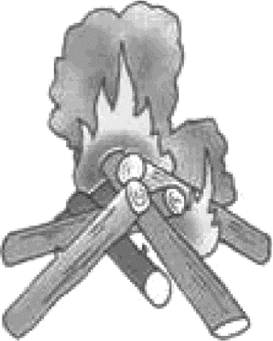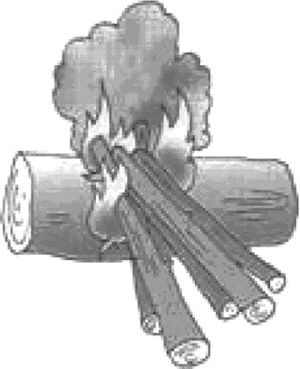
Таёжный
Шалаш

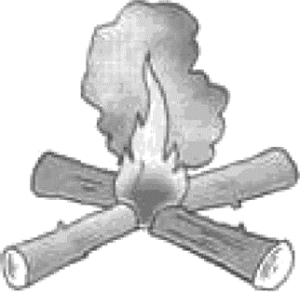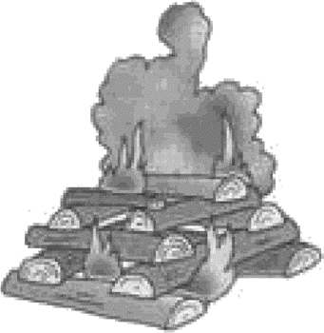
Колодец
Звездочка

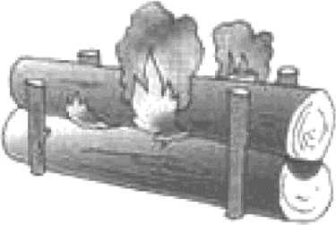
Нодья

П р и л о ж е н и е 3. Основные приемы оригами

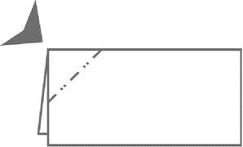


Вогнуть внутрь

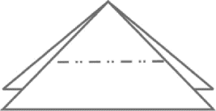
Повторить действие (сбоку или сзади) один раз, два раза, три раза

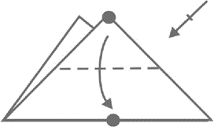
п Отмеченная точка


Увеличение
изображения

Прямой угол  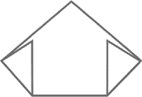

 Держать (пальцами) в этом месте

Надуть

Линия сгиба «долиной» Сгиб «долиной»
Согнуть на себя

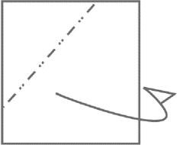
Согнуть от себя
Линия сгиба «горой» Сгиб «горой»

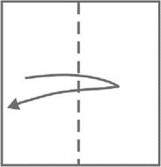
Перегнуть на себя

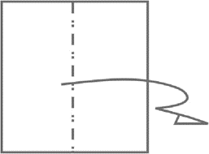
Перегнуть от себя Перегибание бумаг0
Линия после перегиба (на чертеже не доходит до краев фигуры)

и

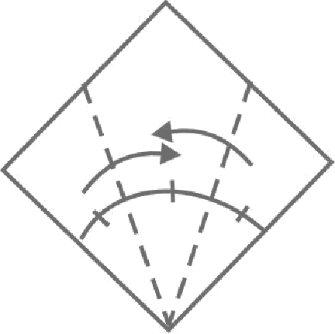
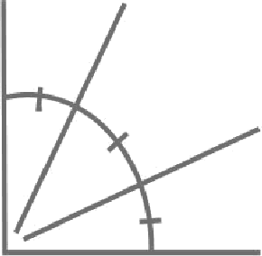
Равные углы


Равные части 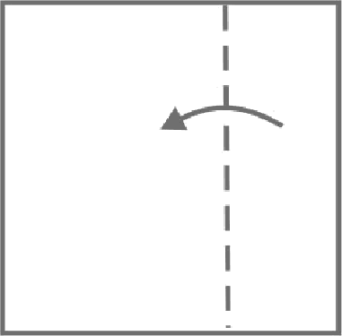

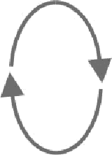




Повернуть фигурку
(в одной плоскости)


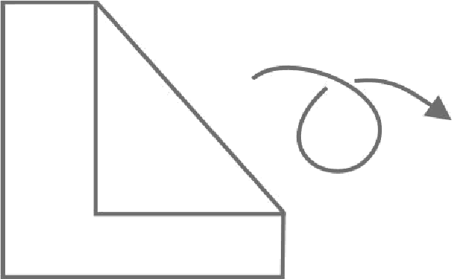

Повернуть фигурку
(на другую сторону)
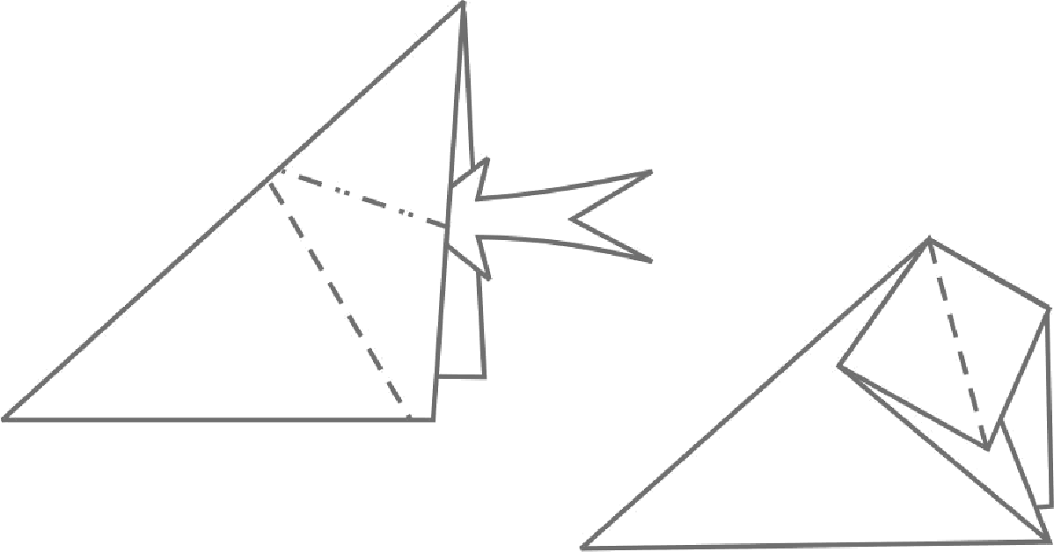



Раскрыть
(обычно «карман»)


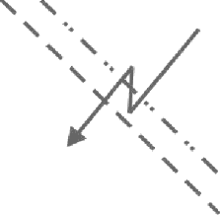

Складка-«молния»
(комбинация сгибов

«долиной» и «горой»)

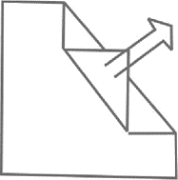
Тянуть, тащить
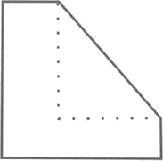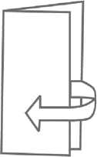
. . . . . . . . .
Неввидимая или
воображаемая линия

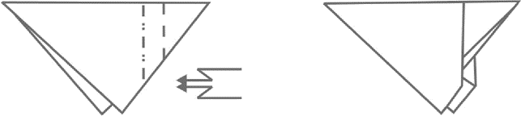

Двойная Наметить линии, раскрыть фигурку, сделать складку-«молнию» складка-«молния» и снова сложить(внутрь) лист пополам

Двойная складка –«молния»
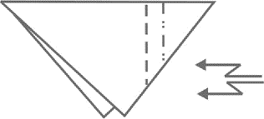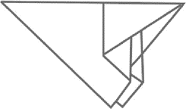

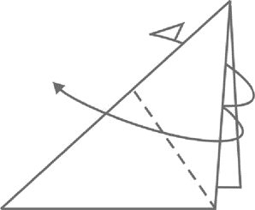
Выгнуть наружу
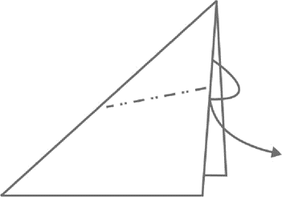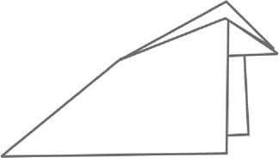

Вогнуть внутрь

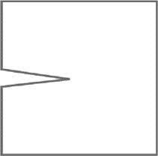
Надрезать, отрезать

